人力资源管理师（高级）
招生简章
目前我国大部分企业中的人事部门已转化为人力资源部门，人力资源

目前我国大部分企业中的人事部门已转化为人力资源部门，人力资源部门已不再是传统认识上的人事行政管理和事务工作，而是把人力资
源能力的开发与广纳人才放在战略的位置，作为工作的重中之重。而
目掌握过硬的专业性人力资源管理知识和技能的从业人员十分稀缺,
据了解HRA才的缺口在全国达50万人以上，该职业的人才已成为
社会中的紧缺人才。HR是如今少数几个行情持续看涨的职业之一。
经过专业学习的HR人才，已成为企业争夺的对象。在“亚洲最紧缺
的30种人才”调查中，人力资源专业也位居其中，可见人力资源管
理专业就业前景非常乐观。而我国的人力资源从业人员的专业知识人
才十分稀缺，据调查显示，很多都是干行政出身的，最近几年有高校
幵设了人力资源专业，但是这些毕业生和市场的需要还有很大的差
距。人才资源队伍的素质，不仅急需在总体上大力提升，由单一型素
质向复合型素质转化。
培训目标
通过专业化、体系化的课程培训，培训对象可以掌握人力资源管理师

、中1414火人K人4靖亀轉 r 平台
I FWWI A/JWI ir
R7XK MIMI
■貝■
通过专业化、体系化的课程培训，培训对象可掌握人力资源管理师工作的知识与能力，同时能够组织、协调、领导人力资源管理的各项 工作，并且熟练掌握人力资源管理方面的前沿知识和最新技能。
培训对象
•从事人力资源管理、人力服务咨询服务的职业人员;
• HR进阶拓展等相关的职场人士;
•对人力资源管理感兴趣的相关人士,
•立志从事人力资源管理工作，全职就业或对外提供HR咨询服务的人员。

专家介绍
郑时墨老师
北京大学“营销总裁班”特聘讲师，清华大学、南开大学EDP 学院特聘讲师，营销实战与团队建设激励管理专家，首都经贸 大学工商管理专业硕士研究生，十三年来有着千余家企业培训 顾问专业经验，营销与团队绩效提升专业教练，中国体验式成 长训练创导者，企业教练技术及NLP成长训练师，12年千余 家企业培训顾问专业经验。
宋联可博士
南京大学商学院博士，美国密苏里大学访冋学者，彭清一教授 入室弟子，鎮江市金山文化控股股份有限公司总经理（400亿 国企二级公司），镇江市金山湖文化管理咨询有限公司总经 理，镇江金山青少年公益服务中心理事长，3家上市公司企业 文化首席顾问（含世界第一光伏基地），江苏省苏安能节能建 材科技有限公司人力资源高级顾问，《5D成长系统》第一导 师（版权课程），《5Q检测与培养系统》第一导师（版权课 程）,《从心管理》第一导师（版权课程），CO沙盘创始人， 心派企业文化提出者。
李明岩老师
北京大学、北京邮电大学、人民大学客座教授，百嘉互联（北京 ）网络科技有限公司联合创始人、总经理，银企互联教育机构执 行总经理，高级企业人力资源管理师，中国职业经理人培训导 师，中国实战型执行管理专家，资深高级管理顾问、高级营销 顾问，资深企业培训教练，长期为世界500强企业提供管理咨 询和内训工程。
蒋鸣泉老师
10年企业中高管、7年企业管理咨询及培训业经历，卓越思考 力训练营创始人、首席培训师，艾可特（ACT）企业管理咨询 公司首席咨询顾问，管理心理学硕士、注册咨询师、中国逻辑 学会会员，TTT实战讲师、PDP企业人力诊断及经营管理咨商 师，华为、中国移动.国家电网、建设银行等知名企业特聘思 维与问题解决讲师，《卓越思考力一像咨询顾问一样思维表 达和解决问题》版权课程开发者。
培训学习
学员登陆网址https://jnts.chinahrt.com.cn （中国国家人事人才培 训网）统一数字化课程学习，完成相应的学习时长（学习轨迹与时 长由系统无差别记录识别）可统一时间参加互联网金融理财规划师 专业人才培训考试。
成绩合格者获得由人力资源与社会保障部中国国家人事人才培训网 颁发的“人力资源管理师（HRBP）培训证书”。
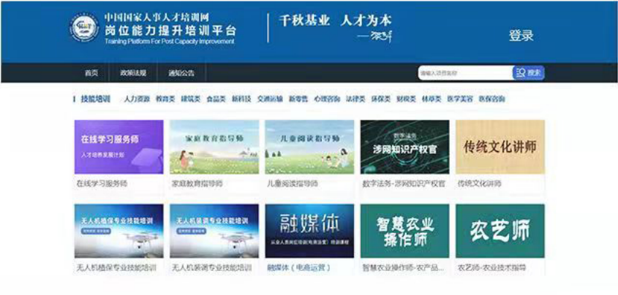
人才为本

培考费用
人力资源管理师（HRBP）： 3980元/人（含培训费、资料费、报名费、 考试费、认证费、证书入库费、查询服务费）
报考条件
•累计从事本职业或相关职业工作4年（含）以上;
•取得技工学校本专业或相关专业毕业证书（含尚未取得毕业证 书的在校应届毕业生）或取得经评估论证、以中级技能为培养 目标的中等及以上职业学校本专业或相关专业毕业证书（含尚 未取得毕业证书的在校应届毕业生）上；
•高等院校本专业或相关专业在校生。
报名方式
由各“人力资源专业人才培训考试项目”授权基地（考点合作机构） 统一通过“人力资源专业技术人员培训考核网上报名服务平台”进行 报名。
考试介绍
每月1次，每月最后一个星期的周六考试,考试时间上午9:00至12:00
1、 单选题60题，每题1分；多选20题,每题2分;
2、 满分100分，合格60分。
发证机构
中国国家人事人才培训网（http://chinanet.mohrss.gov.cn/） 是由人力资源和社会保障部事业单位人事服务中心主办的国家级网 络培训专业平台。
M •:tf
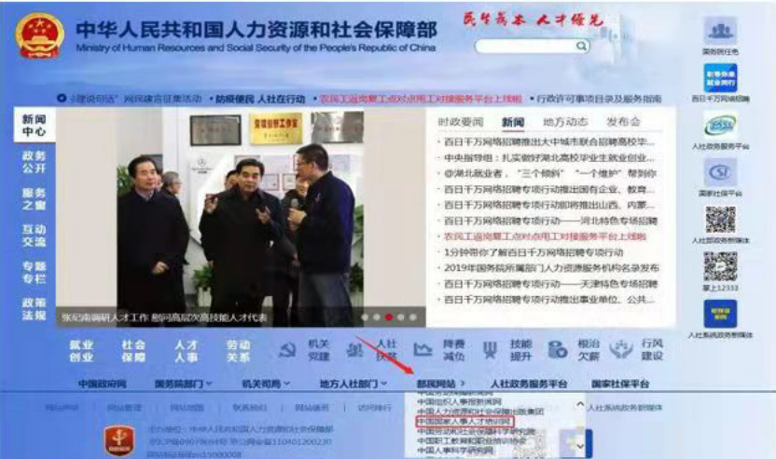

证书查询
在中国国家人事人才培训网http://chinanet.mohrss.gov.cn/ 首页点击【人才数据库】逬入，输入证件号码和证书编号即可查询。 考取证书的学员信息统一录入人社部中国国家人事人才数据库。
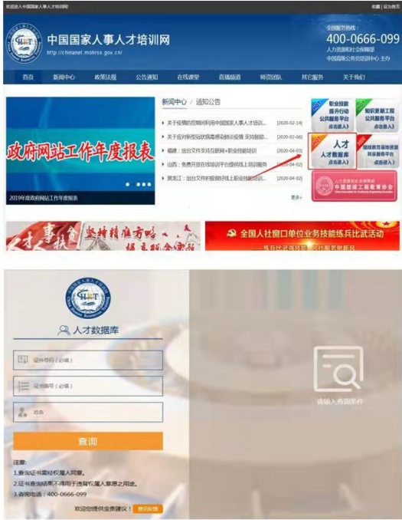
gj虬

证书样本

